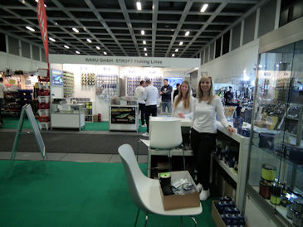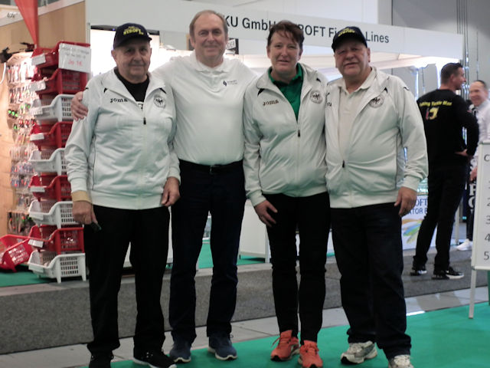
Angelwelt 2019 in Berlin.
Eingeladen wurden wir von Roland Pasch ( 8 facher ehemaliger Weltmeister)von der WAKU -GmbH Stroft Fishing Lines, bei der Ausstellung Angelwelt, zum Aufbau und der Betreuung der Messebesucher mit zu wirken. Wir wurden vorbildlich unterstützt , von Spitzentrainer Jürgen Fabricius, sowie Ralf Stein , Eugen Demin und Manfred Reiß, aktive Werfer , die im Castingsport viele Erfolge aufzuweisen haben . Das Interesse der Messebesucher war sehr groß , obwohl wir die bis jetzt mit Abstand größte Fläche zur Verfügung hatten ( wir konnten 6-7 Werfer, 2 Arenbergtücher und eine Skish-Scheibe) gleichzeitig werfen lassen, trotzdem reichte es oft nicht aus und es bildeten „Warteschlangen“ in diesen 3 Tagen . Es zeigte sich aber, wie schon früher, viele Angler können im Boot(alleine) oder vom Strand aus werfen(ohne größeren Schaden bei der Bevölkerung und Natur an zu richten) , auf der Messe hatten wir zwar einige male ein fast Herzstillstand, aber es ging alles glimpflich ab. Die schon länger organisierten Angler oder „Breitensportler“, erkannte man sofort an der Handhabung mit Rute und Rolle ( es gehörte ja zur Ausbildung in den Vereinen), das fehlt leider bei manchen ( Neuanglern) , darum waren wir da, um es zu zeigen, wie man mit einfachen Mitteln dagegen etwas tun kann. Besonderes Interesse weckte bei den Besuchern die Möglichkeit , beim Erreichen einer bestimmten Punktzahl Preise, in Form von hochwertigen Schnüren zu gewinnen. Der Hauptpreis ca. Schnüre im Wert über 200 €, wurden von den Besuchern, die die höchstmögliche Punktzahl von 30Pkt. erreichten ( Es waren einige im zweistelligen Bereich) wurde durch Losen ermittelt und die Gewinner werden benachrichtigt. Sehr gut kam bei den Teilnehmern , die Beratung und Verkauf am Stand der WAKU GmbH, sowie am Wurfstand der Losverkauf( der Erlös wurde in der Kinderhilfe gespendet) und die persönliche Beratung durch Roland Pasch an, das war eine gelungen Kombination.
Alles in allem, es war zwar anstrengend, aber wir vom SC Borussia möchten uns für die Unterstützung, bei der WAKU GmbH und Roland Pasch bedanken. Wer die Grundbegriffe im Werfen ( Spinn-, Flug-, Meeresangeln, sowie das Werfen mit der Multirolle erlernen möchte, ohne gleich Mitglied bei uns im Verein zu sein, der kann sich mit uns in Verbindung setzen (heinz_oelke@web.de).
h.o.
